НЕ ЗАПРЕЩАТЬ, А НАУЧИТЬ – БЕЗОПАСНОСТЬ ПОДРОСТКОВ В СОЦИАЛЬНЫХ СЕТЯХ

У каждого 2 подростка из 3 есть свои профайлы в социальных сетях и практически половина посещает ту или иную сеть каждый день.
Конечно же, все рассматривают свои гаджеты как личное пространство, и поэтому разговор о социальных сетях в частности и Интернете, в целом требует от родителей большой деликатности.

Польза социальных сетей для подростка:
- Поддержка связи с друзьями и родственниками
- Возможность заводить интересные знакомства
- Потенциал для саморазвития и помощь в учебе
- Улучшение коммуникационных навыков и креатива

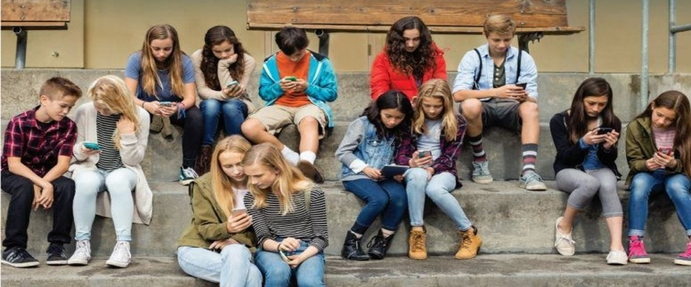
Обратная сторона социальных сетей:
- Обнародование личной информации. Как показывает практика, большинство подростковых профайлов – просто находка для злоумышленников. Там есть настоящие имя, фамилия, город проживания, учебное заведение, информативные личные фото и т.д. И еще нередко подростки бездумно используют приложения, которые отображают местонахождение пользователя. Так, например, 17% молодых людей признаются, что с ними связывались незнакомые люди и заставляли их чувствовать себя напуганными или испытывать дискомфорт. Каждый третий говорил, что видел рекламу,
- Кибербуллинг (cyber-bullying). Кибербуллинг (cyber bullying) – это долговременные издевательства и унижающая критика человека в соцсети. Подобная травля может довести даже до суицида.

- Порнография. Страшный сон большинства родителей на самом деле не всегда так ужасен. Мотивы ребенка, заходящего на порносайт, чаще всего самые невинные – простое любопытство. Тут выбор – либо тактично обсудить данный вопрос в ключе шокирующего содержания подобных ресурсов, не имеющих ничего общего с тем, что вы вкладываете в понятие «интимные, любовные отношения», либо поставить жесткие фильтры в браузере.
- Доверие. Даже взрослый не всегда может распознать мошенника как реального, так и виртуального. Что ж тогда говорить о подростках. Обязательно стоит объяснить юному юзеру, что чрезмерно открытое распространение информации в сети может закончиться очень печально – кражей или насилием.
- Репутация. Не всем известно, что фото, видео и комментарии, опубликованные однажды и в последствии удаленные – не исчезают бесследно. Увы, они все-равно остаются «в памяти» Всемирной путины. И необдуманная публикация/комментарий сегодня - может навредить репутации личности и спровоцировать проблемы в будущем. Когда, к примеру, работодатель захочет погуглить соискателя или новая симпатия попытается узнать побольше об объекте своего внимания.
- Неидеальная жизни. Социальные сети грешат показательностью. Сравнение количества друзей и красивых фото других пользователей из путешествий или в «брендовом прикиде» может вызвать комплекс неполноценности, зависть, недовольство собой и своей жизнью.

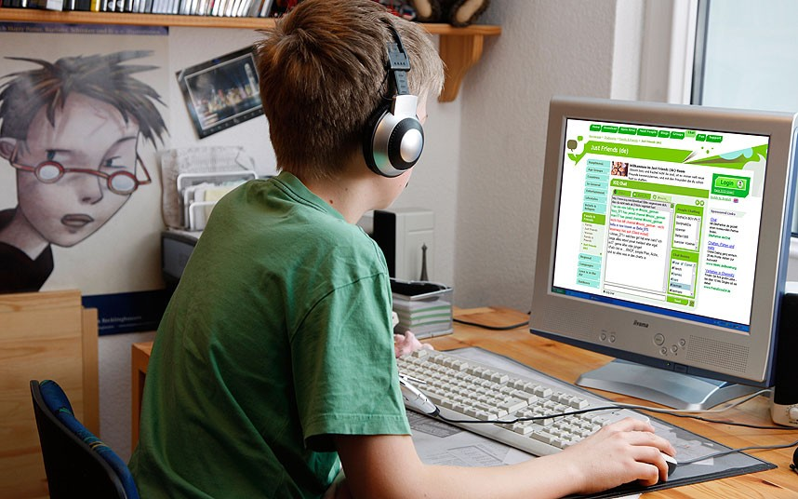
В идеале родители должны быть в курсе интересов, поведения и в целом онлайн-жизни ребенка. Но, конечно же, не через шпионство и подглядывание из-за спины – это только испортит отношения и увеличит между вами дистанцию. Всячески подчеркивайте, что вы уважаете личное пространство, но хотите убедиться, что ребенок осведомлен о мерах безопасности. Потому проговорите с подростком следующие правила:
- Деликатность. Объясните, что грубое поведение также неприемлемо для виртуального мира, как и для реального. Расскажите о кибербуллинге, донесите до него посыл, что некоторые фото и комментарии могут скомпрометировать другого человека или обидеть. То же касается и сообщений в его адрес – попросите сообщать вам о неприятных моментах, которые ему пришлось ощутить по отношению к себе.
- Последствия некоторых публикаций. Не всегда дети отдают себе отчет в серьезной опасности безобидных якобы поступков. К примеру, подростки могут не понимать, что некоторые посты могут сыграть злую шутку против него и всей семьи.
- Вездесущность Интернета. Информация не пропадает из Всемирной паутины бесследно. А значит, что-то опубликованное сегодня, может иметь негативные последствия через время, когда это увидят родители, сокурсники, будущий работодатель, любимый человек. Обязательно ведь увидят.
- Конфиденциальность аккаунтов. Если вы достаточно опытный юзер – внесите настройки вместе и по каждому пункту проверьте понимание подростка важности сокрытия той или иной информации. Озвучьте важность паролей, почему их не следует никому передавать, даже лучшему другу. Кража личности – преступление и чревато серьезными последствиями.
- Никакой «дружбы» с незнакомцами. Не знаешь человека лично – не делай его виртуальным другом. Этому правилу нужно следовать неукоснительно.

- Никаких моралей – только примеры. Ни один подросток не усвоит наставлений в форме чтения морали. К счастью или сожалению, но в сети достаточно фактов красноречиво указывающих на последствия несоблюдения правил поведения в социальных сетях.

